EXPEDIENTE INDICAÇÃO Nº
DATA
PROTOCOLO Nº

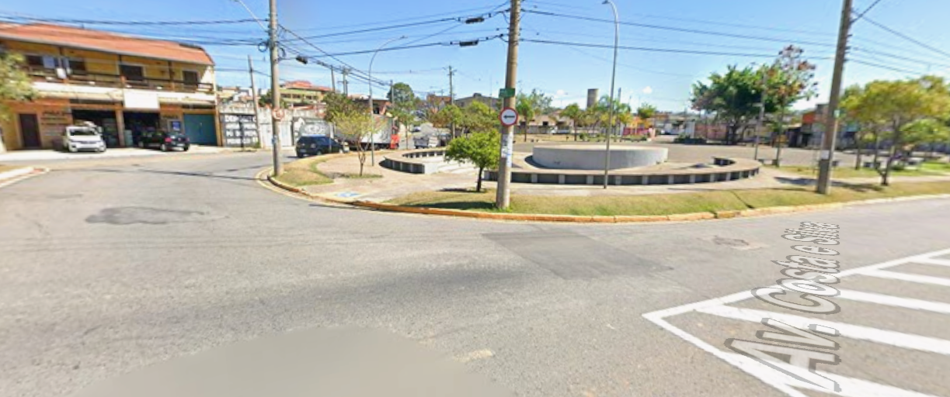
Estudo técnico para verificar possibilidade de implantação de faixa de pedestres no entorno da Praça da Bíblia, no Jardim Primavera.
CONSIDERANDO que a Praça da Bíblia é um importante ponto de convivência e lazer, com grande circulação de pedestres, incluindo crianças e idosos;
CONSIDERANDO que a ausência de sinalização adequada para travessia pode aumentar os riscos de acidentes no entorno da praça;
CONSIDERANDO que a implantação de faixa de pedestres contribui para a organização do trânsito e a segurança viária da população.

Assim sendo,

INDICO ao Excelentíssimo Senhor Prefeito Municipal, como permite o Regimento Interno, que determine providências quanto ao Estudo técnico para verificar possibilidade de implantação de faixa de pedestres no entorno da Praça da Bíblia, no Jardim Primavera.

Sala das Sessões, 20 de março de 2026.

TIO FABIANO LIMA
VEREADOR

